1. Normaliza la siguiente tabla:

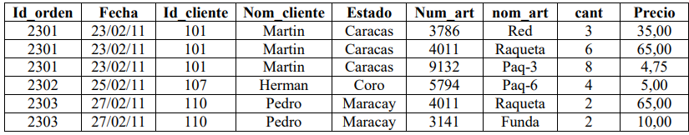

1FN

|  |  |  |  |  |
| --- | --- | --- | --- | --- |
| **Id_orden** | **Fecha** | **Id_cliente** | **Nom_Cliente** | **Estado** |
| 2301 | 23/02/11 | 101 | Martín | Caracas |
| 2302 | 25/02/11 | 107 | Herman | Coro |
| 2303 | 27/02/11 | 110 | Pedro | Maracay |

|  |  |  |  |  |
| --- | --- | --- | --- | --- |
| **Id_orden** | **Num_art** | **Nom_art** | **Precio** | **Cant** |
| 2301 | 3786 | Red | 35,00 | 3 |
| 2301 | 4011 | Raqueta | 65,00 | 6 |
| 2301 | 9132 | Paq-3 | 4,75 | 8 |
| 2302 | 5794 | Paq-6 | 5,00 | 4 |
| 2303 | 4011 | Raqueta | 65,00 | 2 |
| 2303 | 3141 | Funda | 10,00 | 2 |

2FN

|  |  |  |
| --- | --- | --- |
| **Num_art** | **Nom_art** | **Precio** |
| 3786 | Red | 35,00 |
| 4011 | Raqueta | 65,00 |
| 9132 | Paq-3 | 4,75 |
| 5794 | Paq-6 | 5,00 |
| 3141 | Funda | 10,00 |

|  |  |  |  |  |
| --- | --- | --- | --- | --- |
| **Id_orden** | **Fecha** | **Id_cliente** | **Nom_Cliente** | **Estado** |
| 2301 | 23/02/11 | 101 | Martín | Caracas |
| 2302 | 25/02/11 | 107 | Herman | Coro |
| 2303 | 27/02/11 | 110 | Pedro | Maracay |

|  |  |  |
| --- | --- | --- |
| **Id_orden** | **Num_art** | **Cant** |
| 2301 | 3786 | 3 |
| 2301 | 4011 | 6 |
| 2301 | 9132 | 8 |
| 2302 | 5794 | 4 |
| 2303 | 4011 | 2 |
| 2303 | 3141 | 2 |

3FN

|  |  |  |
| --- | --- | --- |
| **Id_orden** | **Num_art** | **Cant** |
| 2301 | 3786 | 3 |
| 2301 | 4011 | 6 |
| 2301 | 9132 | 8 |
| 2302 | 5794 | 4 |
| 2303 | 4011 | 2 |
| 2303 | 3141 | 2 |

|  |  |  |
| --- | --- | --- |
| **Num_art** | **Nom_art** | **Precio** |
| 3786 | Red | 35,00 |
| 4011 | Raqueta | 65,00 |
| 9132 | Paq-3 | 4,75 |
| 5794 | Paq-6 | 5,00 |
| 3141 | Funda | 10,00 |

|  |  |  |
| --- | --- | --- |
| **Id_orden** | **Fecha** | **Id_cliente(FK)** |
| 2301 | 23/02/11 | 101 |
| 2302 | 25/02/11 | 107 |
| 2303 | 27/02/11 | 110 |

|  |  |  |
| --- | --- | --- |
| **Id_cliente** | **Nom_Cliente** | **Estado** |
| 101 | Martín | Caracas |
| 107 | Herman | Coro |
| 110 | Pedro | Maracay |

1. Realiza el diagrama entidad-relación y el modelo relacional:

Una cadena televisiva quiere realizar un sistema informático para registrar información sobre sus empleados y la programación emitida.

1. En esta cadena se emiten tanto **programas como películas**.

2. La información que se desea registrar de cada película es: título, director, actor, actriz y año.

3. La información que se desea registrar de los programas es: código del programa, título, horario y duración.

4. Existen distintos **tipos de programas** (documentales, informativos, concurso,...) y de cada uno de ellos conocemos su código y descripción.

5. Las películas que se emiten son seleccionadas por los distintos **directores** de la cadena. Además los directores dirigen programas, obteniendo por ello un **porcentaje de beneficio por programa**.

6. Entre los **empleados** de la empresa, además de directores, existen presentadores y personal de mantenimiento.

7. De cada empleado se desea registrar: DNI, nombre, primer apellido, segundo apellido y dirección completa (calle, nº, piso, CP y población).

8. Los presentadores son los encargados de presentar los distintos programas de la cadena. Existen casos en los que un programa es presentado conjuntamente por más de un presentador, y otros programas que no necesitan presentador.

9. Cada presentador tiene un caché.

10. El personal de mantenimiento realiza servicios sobre los programas, por ejemplo, montaje del decorado, control de sonido, iluminación... Un empleado de mantenimiento puede realizar varios servicios y viceversa.

11. De cada servicio se guarda la fecha en la que se realizó, el nº de horas empleado y el tipo de trabajo realizado.

1:N

N:N

Para

Servicios

Realiza servicios

Mantenimiento

1:N

Dirigen

Directores

1:N

Seleccionan

Películas

N:N

1:N

Empleados

Presentadores

Presenta

Programas

Puede ser

Tipo programa

Programas (Cod_prog, Título, Horario, Duración)

Tipo programa (Cod_Tip_prog, Descripción, Cod_prog(FK))

Películas (ID_peli, Título, Director, Actor, Actriz, Año, DNI(FK))

Empleados (DNI, Nombre, Apellido1, Apellido2, Dirección, Puesto, caché)

Presenta (Cod_prog(FK), DNI(FK))

Servicios (Fecha, nº de horas, tipo de trabajo, Cod_prog(FK))

Realiza Servicios (ID_Servicio(FK), DNI(FK))

1. Normaliza hasta 3 FN

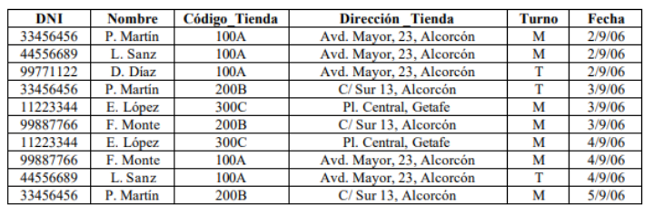

Ya está en 1FN DNI CODT FECHA TURNO

2FN

|  |  |
| --- | --- |
| **DNI** | **Nombre** |
| 33456456 | P. Martín |
| 44556689 | L. Sanz |
| 99771122 | D. Díaz |
| 11223344 | E. López |
| 99887766 | F. Monte |

|  |  |
| --- | --- |
| **Código_Tienda** | **Dirección_Tienda** |
| 100A | Avd. Mayor, 23, Alcorcón |
| 200B | C/ Sur, 13, Alcorcón |
| 300C | PI. Central, Getafe |

|  |  |  |  |
| --- | --- | --- | --- |
| **Código_Tienda(FK)** | **DNI(FK)** | **Fecha** | **Turno** |
| 100ª | 33456456 | 2/9/06 | M |
| 100ª | 44556689 | 2/9/06 | M |
| 100ª | 99771122 | 2/9/06 | T |
| 200B | 33456456 | 3/9/06 | T |
| 300C | 11223344 | 3/9/06 | M |
| 200B | 99887766 | 3/9/06 | M |
| 300C | 11223344 | 4/9/06 | M |
| 100ª | 99887766 | 4/9/06 | M |
| 100ª | 44556689 | 4/9/06 | T |
| 200B | 33456456 | 5/9/06 | M |

Ya está en 3FN